目录

概率知识回顾 2

贝叶斯决策论 2

极大似然估计 2

朴素贝叶斯分类器 2

EM算法 2

1. **概率知识回顾**

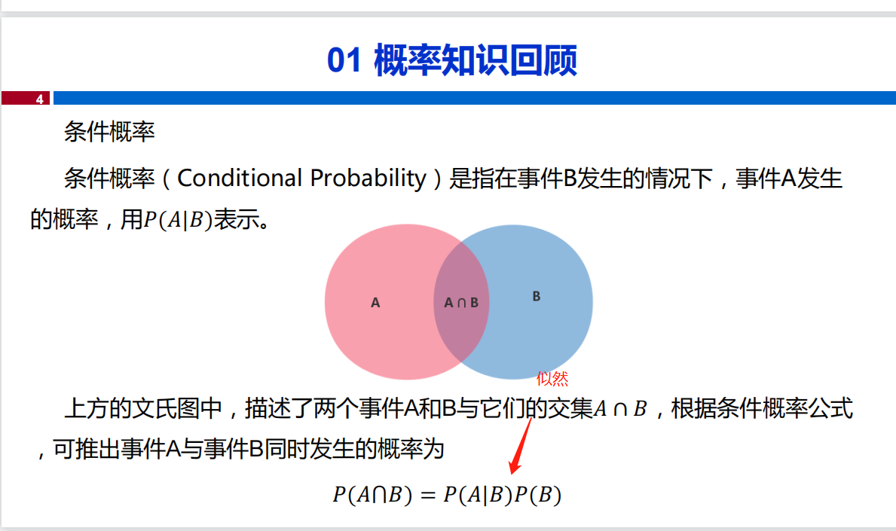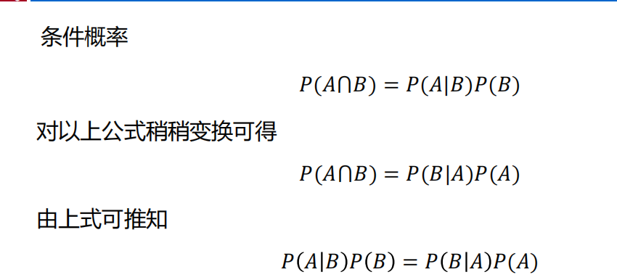

# **贝叶斯决策论**

# **极大似然估计**

# **朴素贝叶斯分类器**

# **EM算法**